版本号：V2.7 编号：QR-TS-YY-07/KFB/GM_YDJ-1

**遥测终端机-通信前置机（山洪CMS_SL427）  
用户手册**

|  |  |
| --- | --- |
| 部 门： | 研发部 |
|  |  |
| 编写/日期： | 侯兵 /2012-12-10 |
|  |  |
| 审核/日期： | 周智广/2012-12-11 |
|  |  |
| 批准/日期： | 邓发均/2012-12-12 |
|  |  |

成都交大光芒科技股份有限公司



修订记录

|  |  |  |  |  |  |  |
| --- | --- | --- | --- | --- | --- | --- |
| 序号 | 版本/状态 | 作者 | 参与者 | 起止日期 | 修改说明 | 备注 |
| 1 | V0.1 | 侯兵 |  | 2011/5/4至2011/5/20 | 初稿 |  |
| 2 | V1.0 | 侯兵 |  | 2011/6/4至2011/6/10 | V1.0版本修订 |  |
| 3 | V1.1 | 侯兵 |  | 2012/5/5至2012/5/10 | 针对遥测终端机升级而通信前置机升级改造后修改使用手册（主要修改如下）   1. 添加北斗卫星通信接口 2. 新增规约扩展 3. HMI界面修改 4. 修改并新增数据上传接口 |  |
| 4 | V2.0 | 侯兵 |  | 2012/6/17至2012/6/20 | V2.0发布版本修订 |  |
| 5 | V2.4_预发布 | 侯兵 |  | 2012/11/28 | 新增对钟时延设置的说明 |  |
| 6 | V2.4 | 梁菊兰 |  | 2013/01/21至2013/01/23 | 编辑、校正“V2.4_预发布”版本 |  |
| 7 | V2.6 | 侯兵 |  | 2013/05/12至2013/05/13 | 数据存储接口添加对Oracle数据库的支持  1. Oracle数据库ODBC数据源的配置  2. 数据存储接口设置修改（新增支持Oracle数据库） |  |
| 8 | V2.7 | 喻海鹏 | 张文波审核  刘学强批准 | 2016/05/12至2016/08/13 | 添加3.3.4.14和3.3.4.15深度位移传感器和温度传感器界面使用说明 |  |
| 9 |  |  |  |  |  |  |
| 10 |  |  |  |  |  |  |

# 声明

Copyright ©2012

成都交大光芒科技股份有限公司

版权所有，保留一切权利

未经本公司书面许可，任何单位和个人不得擅自摘抄、复制本书内容的部分或全部，并不得以任何形式传播。

由于产品设计更改或其它原因，本手册内容会不定期进行更新。除非另有约定，本手册仅作为使用指导，本手册中的所有陈述、信息和建议不构成任何明示或暗示的担保。

# 授权协议

## 1. 感谢

感谢您使用成都交大光芒科技股份有限公司的遥测终端机系列产品。希望我们的努力能为您提供一个高效、高质量、强大的软件平台。

请仔细阅读本说明书，它包括软件安装、软件使用操作以及使用中应注意的事项，这将有助于您获得最高效的使用和最优质的服务。

## 2. 协议授权

本授权协议为成都交大光芒科技股份有限公司所有，成都交大光芒科技股份有限公司拥有对本授权协议的最终解释权。

在开始安装使用通信前置机软件之前，请务必仔细阅读本授权文档，在确定同意并满足授权协议的全部条款后，即可安装使用。

成都交大光芒科技股份有限公司网址：[http://www.cdjdgm.com](http://www.n8vip.com)。

## 3. 协议许可

依据所购买的授权类型中确定的免费期限、技术支持期限、技术支持方式和技术支持内容，自开通运行起，用户可在免费期限内获得并安装使用通信前置机软件包；在技术支持期限内通过指定的方式获得指定范围内的技术支持内容。授权用户享有反映和提出意见的权力，相关意见将被作为首要考虑，但没有一定被采纳的承诺或保证。

禁止以任何目的，包括以学习或研究为目的通过 Internet 或其他媒介将所获授权的产品提供给第三人或公众。

禁止任何形式的重新分发，更不得利用非法重新分发获利。不得对本软件进行出租、租借、发放子许可证、出售或抵押。

## 4. 协议声明

有关成都交大光芒科技股份有限公司授权包含的服务范围，付费方式等，成都交大光芒科技股份有限公司提供惟一的解释。

电子文本形式的授权协议如同双方书面签署的协议一样，具有完全的和等同的法律效力。您一旦开始安装使用成都交大光芒科技股份有限公司的本套软件产品，即被视为完全理解并接受本协议的各项条款，在享有上述条款授予的权力的同时，受到相关的约束和限制。协议许可范围以外的行为，将直接违反本授权协议并构成侵权，我们有权随时终止授权，责令停止损害，并保留追究相关责任的权力。

## 5. 适用对象

本手册适用人员：生产工程人员、维护人员、操作人员。

目 录

声明 i

授权协议 ii

1. 感谢 ii

2. 协议授权 ii

3. 协议许可 ii

4. 协议声明 iii

5. 适用对象 iii

目 录 4

第一章 软件概述 1

1.1 软件简介 1

1.2 软件功能 1

1.3 支持协议 3

1.4 产品特点 3

1.5 产品中的角色 3

第二章 软件安装 4

2.1 运行环境 4

2.2 安装卸载 4

第三章 软件操作 8

3.1 主界面 8

3.2 主菜单 8

3.2.1“文件（F）”菜单 8

3.2.2“工具（T）”菜单 9

3.2.3“显示（V）”菜单 9

3.2.4“帮助（H）”菜单 10

3.3 操作介绍 10

3.3.1用户权限 10

3.3.2 遥测终端配置 12

3.3.3通信服务（Commserver）配置 16

3.3.4遥测终端单机调试功能 22

3.3.5日志系统 44

3.3.6数据存储接口 46

3.3.7用户系统 63

3.3.8退出软件 64

# 第一章 软件概述

## 1.1 软件简介

遥测终端机-通信前置机软件（简称：通讯前置机软件）主要应用于山洪预警系统和水资源管理系统及地质灾害安全监测系统，作为后台应用管理系统与自动水文监测站接口的中间环节。通过GPRS、卫星通信和有线等通信方式与自动水文监测站实现双向通信。负责接收系统每个监测站的水文数据、传送控制命令等，并将采集的数据发送到后台的应用服务器。

通信前置机软件作为同GM-WRMS水资源管理系统和GM.YDJ-1水文监测RTU接口的中间环节，下行除要求完成与多个GM.YDJ-1水文监测RTU的数据通信外还能够对单机进行整定和调试，上行要求将下行通信的数据存入相应的数据库。要求适应数字水利行业的要求和特点。

通信前置机软件系统包括计算机硬件的配置要求，软件包括开发/运行时需要采用的操作系统、数据库类型等。

## 1.2 软件功能

* **通信功能**

采用GPRS、短信、卫星通信和有线等通信方式与水文监测站进行通信。

根据水文监测站自报式、兼容（自报与召测）、间歇等通信方式的要求，前置通讯控制机能够按以上述几种通信方式与水文监测站进行通信，自动收集各个监测站的数据。

* **数据存储**

系统将实时数据自动写入雨量、水位、水质等监测数据库，可以将实时遥测数据通过计算机广域网提供给相关部门进行WEB浏览，实现数据共享。

* **显示功能**

能够显示当前正在通信的遥信/遥测等数据，通信的报文及通信状态等信息。

* **配置功能**

具有配置界面，配置监测站通信参数，遥信、遥测等数据项，以及配置操作员的用户信息等功能。

* **单机调试功能**

能够对监测站单机进行参数值整定，包括地址、通信方式、遥测越限值等各项参数整定，并能够对监测站单机的遥信、遥测、遥控和通信等功能进行单机调试。

* **日志系统**

日志系统是一个非常重要的功能组成部分。日志系统实时记录系统运行相关的各种运行日志信息，在系统进行排错、优化系统性能时，为其提供有利的数据依据。

## 1.3 支持协议

与GM.YDJ-1水文监测遥测终端的通信协议：

《水资源监控管理系统数据传输规约（SL 427-2008）》

《水资源监控管理系统数据传输规约_扩展通讯协议 V1.0》

《水资源监控管理系统数据传输规约_扩展通讯协议 V2.0》

## 1.4 产品特点

* + **可靠的网络通信**
  + **实时性强**

由于数据通信具有实时在线特点，系统时延小，无需轮询就可以同步接收、处理大量监测站的数据。可很好的满足系统对数据采集和传输实时性的要求。

* + **数据存贮管理容量大**

若使用GPRS通信，覆盖范围广，在GPRS/GSM网络的覆盖范围之内，都可以完成对监测站的控制和管理，而且扩容接近无限制，接入地点无限制，能满足山区、乡镇和跨地区的接入需求。

## 1.5 产品中的角色

|  |  |
| --- | --- |
| **角色** | **职责** |
| 操作员 | 通信前置机的操作和维护 |
| 系统管理员 | 拥有系统管理中的所有权限 |

# 第二章 软件安装

## 2.1 运行环境

硬件平台：工控机或PC机或服务器

硬件要求：

* 主频233 MHz 或更快的处理器（建议主频不低于300 MHz）
* 至少 128 MB 的 RAM（建议内存不低于 512 MB）

操作系统：Microsoft Windows 2003/2008

数据库：Microsoft SQL Server 2000/2005/2008

## 2.2 安装卸载

1）.安装文件

“山洪CMS_SL427.msi”

***注意:***

在已安装该软件的机器上安装新版软件，请注意首先应备份相关的配置文件和数据文件(包括：CMConfig.mdb、cms.db、CMS-CONFIG.INI、地址映射.xls)，然后卸载旧版本软件，最后重新安装新版本的软件。

2）.安装向导

步骤一：双击安装文件“山洪CMS_SL427.msi”，出现如图2.2-1所示的安装向导，单击“下一步（N）>”按钮。

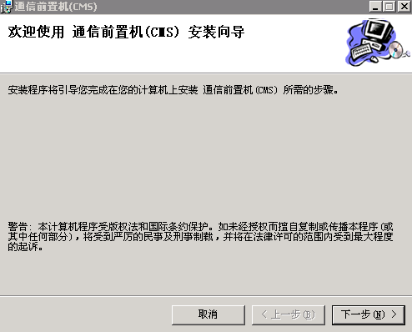

图2.2-1 安装向导步骤一

步骤二：安装向导进入图2.2-2所示的安装界面，选择软件安装的路径（默认路径为C:\Program Files\JDGM\通信前置机（CMS）\），可以单击“浏览（R）…”按钮选择其它安装路径；如果需要了解硬件平台中每个磁盘的空间总量、已用量、剩余量，以及安装该软件所需的空间量，可单击“磁盘开销（D）…”浏览；安装软件的使用对象默认为使用该计算机的“任何人（E）”，一般不作更改。依次单击“下一步（N）>”。

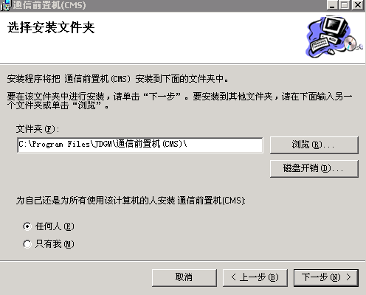

图2.2-2 安装向导步骤二

步骤三：安装向导进入图2.2-3所示的安装完成界面，单击“关闭（C）”退出安装向导。至此，桌面上会生成快捷方式如图2.2-4，同时在开始菜单中生成应用程序（开始->所有程序（P）->通信前置机（CMS））。

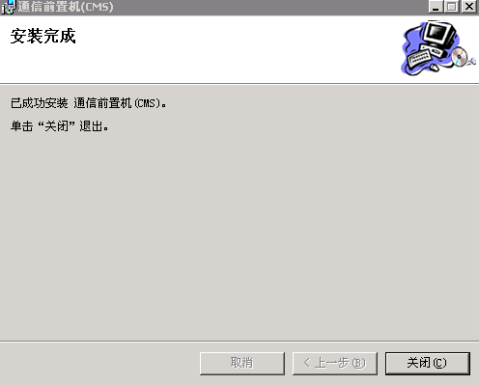

图2.2-3 安装向导步骤三

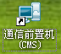

图2.2-4 桌面快捷方式

3）.卸载向导

(1).步骤一：依循“开始->所有程序（P）->通信前置机（CMS）->通信前置机（CMS）卸载”，选择单击开始菜单中的“通信前置机(CMS)卸载”。

(2).步骤二：卸载向导进入图2.2-5所示画面，单击“确定（Y）”，等待完成软件卸载。

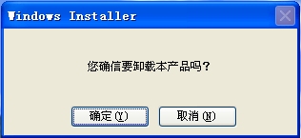

图2.2-5 卸载向导步骤二

# 第三章 软件操作

## 3.1 主界面

本软件提供了方便且灵活易用的Windows操作界面。

通过开始菜单（选择单击：开始->所有程序（P）->通信前置机（CMS）->通信前置机（CMS））或双击桌面快捷方式（图2.2-4）启动通信前置机，主界面布局如图3.1-1示，由ABCD四个区组成。



图3.1-1 通信前置机软件主界面图

## 3.2 主菜单

### 3.2.1“文件（F）”菜单

“文件（F）”菜单下包括“选项”、“隐藏（H）”、“用户登录/注销”、“修改密码”、“退出（X）”等子菜单，各子菜单含义如图3.2-1所示。



图3.2-1 “文件（F）”菜单及子菜单

### 3.2.2“工具（T）”菜单

“工具（T）”菜单下包括“遥测终端信息配置”、“Commserver配置管理”、“日志系统”、“数据实时入库信息”、“用户系统”等子菜单，各子菜单含义如图3.2-2所示。



图3.2-2 “工具（T）”菜单及子菜单

### 3.2.3“显示（V）”菜单

“显示（V）”菜单下包括“工具栏（T）”、“状态栏（S）”、“不显示分格线”、“只显示水平分格线”、“只显示垂直分格线”、“显示水平/垂直分格线”等子菜单，各子菜单含义如图3.2-3所示。



图3.2-3 “显示（V）”菜单及子菜单

### 3.2.4“帮助（H）”菜单

“帮助（H）”菜单如图3.2-4所示，单击“关于…”可获悉软件的名称、版本和版权信息。



图3.2-4 “帮助（H）”菜单及子菜单

## 3.3 操作介绍

### 3.3.1用户权限

#### 3.3.1.1 用户登录

进入软件主界面后，须先完成用户登陆，才能进行其它操作；否则界面会提示“用户未登陆，请登陆！”的提示。

登陆方法：选择菜单项“文件（F）->用户登录/注销”，将弹出用户登录注销窗口如图3.3.1-1所示，输入用户名和密码之后，单击“登陆”进入系统。

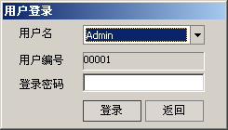

图3.3.1-1 用户登陆

备注：初始安装通信前置机软件后，默认的用户名为:Admin,对应的默认密码为：admin，为超级管理员；用户编号由系统自动生成，不需设置。

#### 3.3.1.2 用户注销

用户完成相关的配置及操作后，需要离开时，为防止其他人员误操作通信前置机软件，因此在离开前请使用“用户注销”功能注销当前用户，防止其非相干他人员操作。

注销方法：选择菜单项“文件（F）->用户登录/注销”，将弹出用户登录注销窗口如图3.3.1-2示，点击“注销”按钮完成用户注销操作。

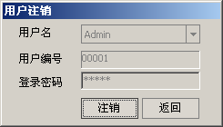

图3.3.1-2用户注销

#### 3.3.1.3 修改密码

用户登录后，可以对当前本用户进行密码修改操作。使用默认用户名“Admin”登录的用户，建议更改其对应的默认登录密码“admin”，以提高软件的使用安全性。

修改方法：选择菜单项“文件（F）->修改密码”，将弹出用户修改密码操作窗口如图3.3.1-3所示，输入与当前用户对应的旧密码和两次相同的新密码，点击“确定”完成修改。

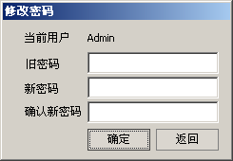

图3.3.1-3 修改密码

### 3.3.2 遥测终端配置

#### 3.3.2.1 添加遥测终端

步骤一：参考图3.1-1的软件主界面，通过选择A菜单区的“工具（T）->遥测终端信息配置”，或者单击主界面左侧的B功能区的“CMS->工具->遥测终端信息配置”打开遥测终端配置窗口如图3.3.2-1所示。

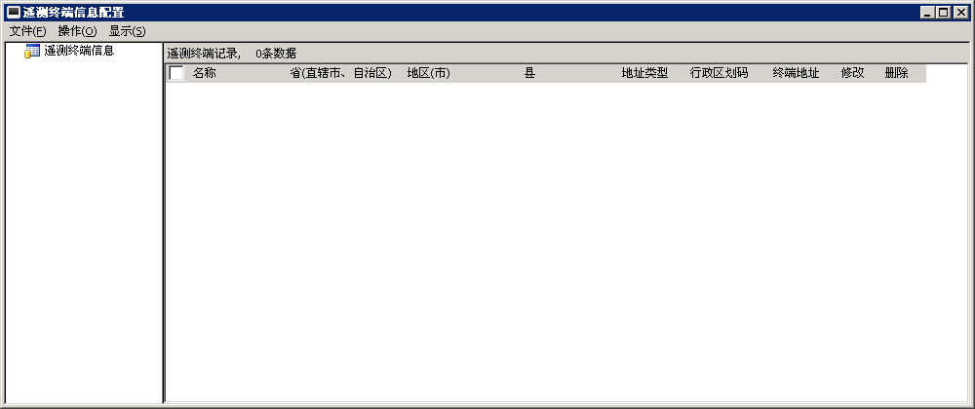

图3.3.2-1 遥测终端信息配置窗口

步骤二：在图3.3.2-1所示界面上，选择右侧空白区域单击鼠标右键选择“添加遥测终端”，或者通过选择菜单“操作（O）->添加遥测终端”来打开添加遥测终端信息的录入窗口如图3.3.2-2所示。



图3. 3.2-2遥测终端信息录入窗口

若采用本地串口对遥测终端进行单机测试，按照如图3.3.2-3所示的配置窗口，在“通信方式”里选择“其他”，“通信接口”选择“串行通信接口”。双击“值”列表下的配置项，会弹出下拉选择项，选择对应的通讯参数值。



图3.3.2-3 本地单机测试串口配置

步骤三：输入完成后，点击确定，完成此遥测终端机信息的添加，显示如图3.3.2-4所示。

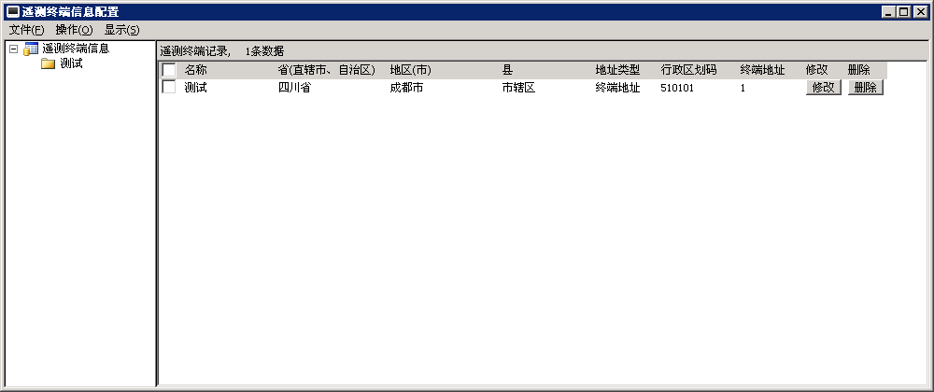

图3.3.2-4 遥测终端信息添加成功

#### 3.3.2.2 修改遥测终端信息

如图3.3.2-4所示界面，点击右侧“修改”按钮或双击遥测终端信息所在行，将弹出遥测终端测站信息的修改窗口如图3.3.2-5所示，可重新配置遥测终端信息。

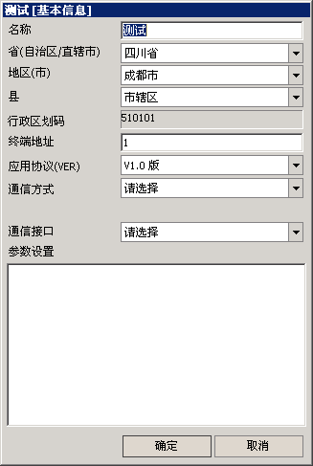

图3.3.2-5 修改遥测终端信息

#### 3.3.2.2 删除遥测终端信息

如图3.3.2-4所示界面，点击右侧“删除”按钮；或者先勾选待删除终端信息开头的复选框，然后点击右键，在弹出的快捷菜单中选择“删除已选”。即删除一条遥测终端信息。

#### 批量操作

##### 多选择

A.点击每条记录开头的复选框可以选择多条记录选择。如图3.3.2-6示。

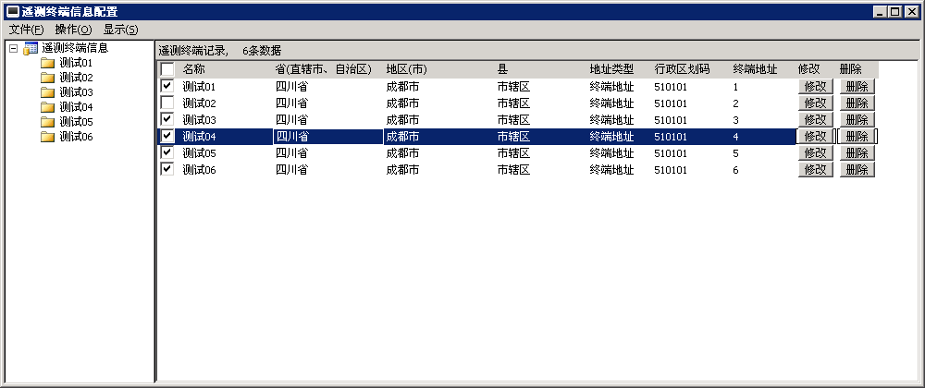

图3.3.2-6 选择多条终端信息

B．通过单击右键，从弹出的快捷菜单中“全选”或“全取消”右键快捷菜单如图3.3.2-7示。

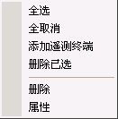

图3.3.2-7 与终端信息操作相关的右键快捷菜单

##### 批量删除

先依照图3.3.2-6勾选待删除的终端信息，然后依照图3.3.2-7选择“删除已选”，完成批量删除。

### 3.3.3通信服务（Commserver）配置

通信前置机和遥测终端进行通信，需要先添加通信服务（Commserver）线程后才能与遥测终端机进行数据通信。

参考图3.1-1所示的软件主界面，通过选择A菜单区的“工具（T）->Commserver配置管理”，或者单击主界面左侧的B功能区的“CMS->工具->Commserver配置管理”打开Commserver（通信服务）线程配置管理窗口如图3.3.3-1示。在此窗口可以添加、删除、修改通信服务（Commserver）线程相关的操作。

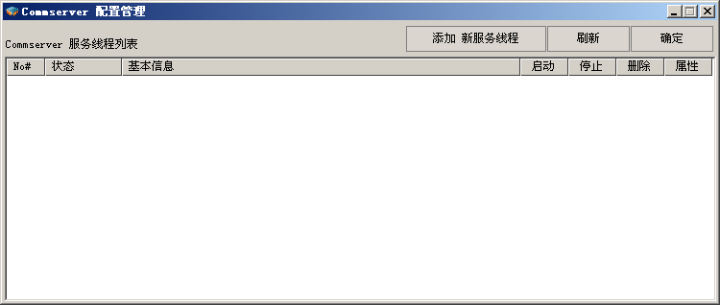

图3.3.3-1 通信服务配置窗口

备注：

(1).最多能添加10个通信服务（Commserver）线程。

(2).在添加配置通信服务（Commserver）线程时，需要参考具体工程实际的情况。

(3).初次运行时必须添加并配置相关的通信服务（Commserver）线程，添加成功后，以后不用再重新添加。

#### 3.3.3.1 添加通信服务（Commserver）线程

参照图3.3.3-1，点击“添加新服务线程”按钮启动添加新的通信服务线程窗口，在窗口中输入通信线程相关的配置信息来添加新的通信服务线程。图3.3.3-2所示为添加GPRS通信服务线程（通信接口固定为以太网，不可更改），图3.3.3-3所示为添加卫星通信服务线程（通信接口固定为串口，不可更改）。



图3.3.3-2 添加GPRS通信服务线程



图3.3.3-3 添加卫星通信服务线程

**备注：**

（1）选择GPRS通信方式时，IP地址是本机为通信提供服务的IP地址，IP地址必须是运行通信前置机的计算机系统的一个IP地址.

（2）“0.0.0.0“的IP地址表示不指定具体的IP地址，即本机所有IP地址都对外进行通讯服务。

（3）设置以太网的协议（TCP/UDP）、IP地址及端口号，须与测站遥测终端内的GPRS通信参数配置一致。

（4）如本地采用串口或以太网进行单机调试时，通信方式选择“其他”，并选择对应接口类型，输入对应的通信接口参数。

线程添加的参数输入和配置完成后点击“确定”，出现界面如图3.3.3-4所示。

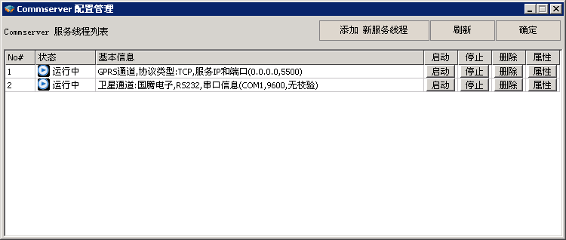

图3.3.3-4 通信服务线程添加成功

#### 3.3.3.2 修改通信服务（Commserver）线程

如图3.3.3-4，点击某一通信服务（Commserver）线程的“属性”按钮可以修改线程的参数信息，修改完成后，点击确定，线程将按新的配置信息重新启动该服务线程。

示例：如图3.3.3-5，将线程1的协议类型方式由TCP修改为UDP。修改完成“确定”后，图3.3.3-6显示线程1的协议类型已从TCP修改为UDP。

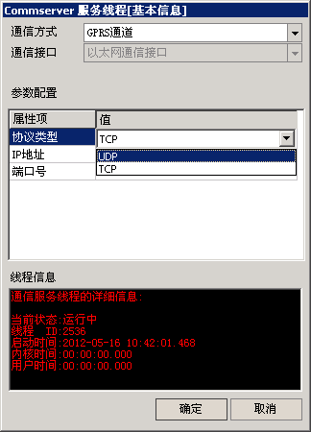

图3.3.3-5 修改通信服务线程

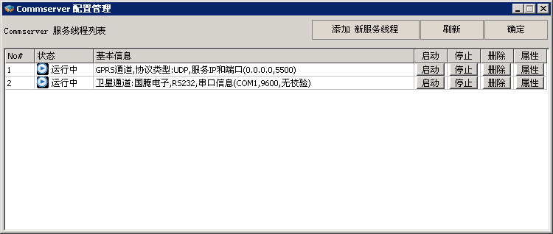

图3.3.3-6 通信服务线程修改完成

#### 3.3.3.3 删除通信服务（Commserver）线程

如图3.3.3-4或图3.3.3-6所示界面，点击“删除”按钮可删除此通信服务（Commserver）线程，当删除某线程后，该通信服务（Commserver）线程将停止运行。

#### 3.3.3.4 停止通信服务（Commserver）线程

如图3.3.3-4或图3.3.3-6所示界面，点击“停止”按钮，将停止正在运行的通信服务（Commserver）线程。

#### 3.3.3.5 启动通信服务（Commserver）线程

如图3.3.3-4或图3.3.3-6所示界面，点击“启动”按钮，可以将停止的通信服务（Commserver）线程重新启动。

### 3.3.4遥测终端单机调试功能

用户登陆后，在遥测终端通信畅通（通信状态为绿色）的条件下，可对遥测终端机进行调试。此时系统的主界面结构如图3.3.4-1所示。

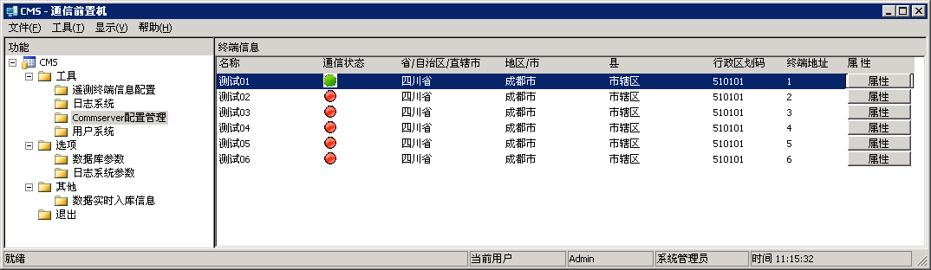

图3.3.4-1 遥测终端调试主界面

通过点击主界面右侧的“属性”按钮，可以打开该遥测终端的属性窗口如图3.3.4-2所示，通过属性窗口可以对该遥测终端进行各类调试操作。

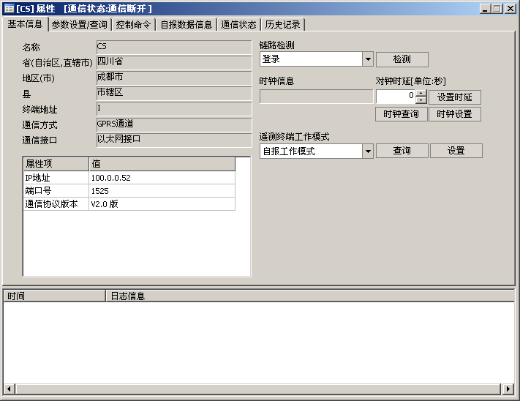

图3.3.4-2 遥测终端的属性（基本信息）操作窗口

#### 3.3.4.1 基本信息-链路检测

基于图3.3.4-2，点击页面右上角的“检测”按钮，可以获得当前链路状态。

**功能按钮：**

* “检测”：对当前遥测终端机进行链路检测操作。

#### 3.3.4.2 基本信息-时钟查询/设置

基于图3.3.4-2，在“时钟信息”框中输入时间，点击“时钟设置”按钮可对遥测终端设置新的时间；点击“时钟查询”按钮，可在“时钟信息”框中显示遥测终端的现行时间；在“对钟时延”框中设置对钟传输延迟的秒数，点击“设置时延”按钮可生效“对钟时延”设置的时间。

**功能按钮：**

* “时钟查询”：查询当前操作的遥测终端机的时钟信息。
* “时钟设置”：对当前操作的遥测终端机进行时钟设置（对钟操作。
* “设置时延”：对钟时延设置，修改对钟时延后，必须点击该按钮才能生效。

#### 3.3.4.3 基本信息-工作模式设置/查询

基于图3.3.4-2，在“遥测终端工作模式”框中选择某种工作模式，点击“设置”按钮可设置遥测终端按相应的工作模式运行；点击“查询”按钮可在“遥测终端工作模式”框中显示遥测终端当前运行的工作模式。

**功能按钮：**

* “查询”：查询当前操作的遥测终端机的当前工作模式。
* “设置”：对当前操作的遥测终端机的工作模式进行设置修改操作。

**备注：**

（1）.遥测终端工作模式有：自报、兼容和间歇等几种，默认的工作模式为“自报”。

（2）.运行V1.0版应用协议的遥测终端机只支持自报、兼容两种工作模式。

（2）.运行V2.0版应用协议的遥测终端机支持自报、兼容和间歇三种工作模式。

#### 3.3.4.4 参数设置/查询-自报选项

通过属性窗口的“参数设置/查询”页面下的“自报选项”页面（如图3.3.4-3），可以设置和查询遥测终端的自报选项，查询和设置哪类数据自动上报与否和自报时间间隔。

**功能按钮：**

* “查询”：查询当前操作的遥测终端机数据的自报参数信息，包括：哪类数据设置为自动上报，哪类数据设置为不自动上报，以及自动上报的时间间隔（分钟），自报时间间隔范围（0-9999）。
* “设置”：对当前操纵的遥测终端机的数据的自报参数进行设置。

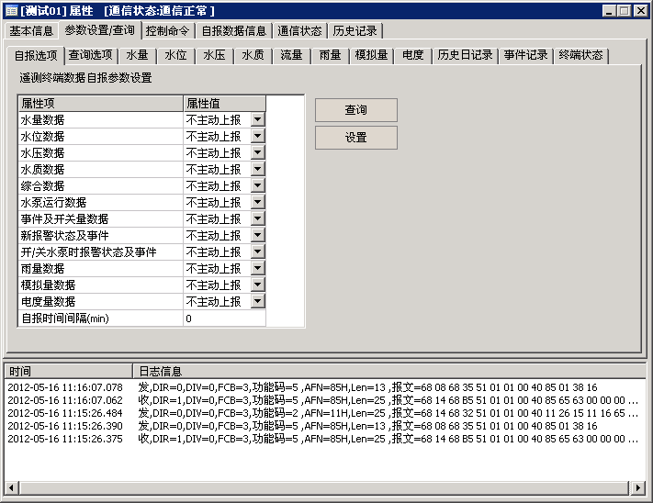

图3.3.4-3遥测终端的属性（参数设置/查询-自报选项）操作窗口

#### 3.3.4.5 参数设置/查询-查询选项

通过属性页的“参数设置/查询”页面下的”查询选项”页面（如图3.3.4-4），可以设置和查询遥测终端的数据查询选项，查询和设置哪些数据允许或禁止查询。

**功能按钮：**

* “查询”：对当前操作遥测终端机的实时数据查询配置参数进行查询。
* “设置”：对当前操作遥测终端机的实时数据查询配置参数进行参数设置修改。

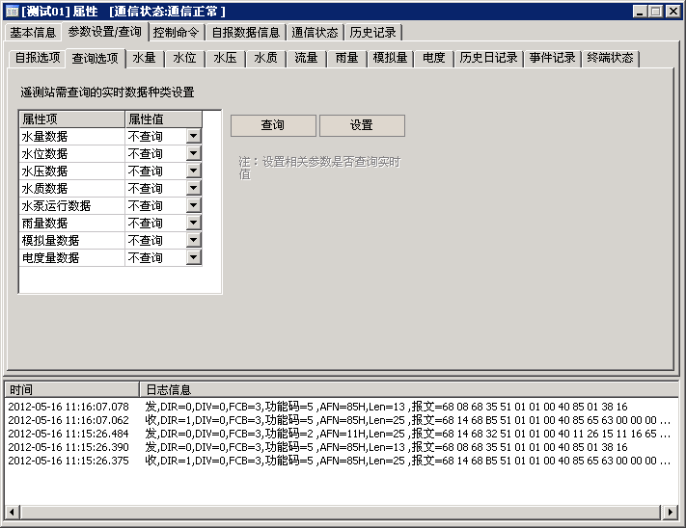

图3.3.4-4 遥测终端的属性（参数设置/查询-查询选项）操作窗口

#### 3.3.4.6 参数设置/查询-水量

通过属性窗口的“参数设置/查询”页面下的“水量”页面（如图3.3.4-5），可以查询和设置遥测终端的充值量和水量的参数信息。包括：充值量、当前剩余水量、剩余水量报警值的查询和设置。

**功能按钮：**

* “查询充值量和剩余水量”:查询本遥测终端监测水量的充值量以及剩余水量。
* “设置充值量和剩余水量”:设置本遥测终端监测水量的充值量以及剩余水量。
* “查询剩余水量和报警值”:查询本遥测终端监测水量的剩余水量报警阈值。
* “设置剩余水量和报警值”:设置本遥测终端监测水量的剩余水量报警阈值。

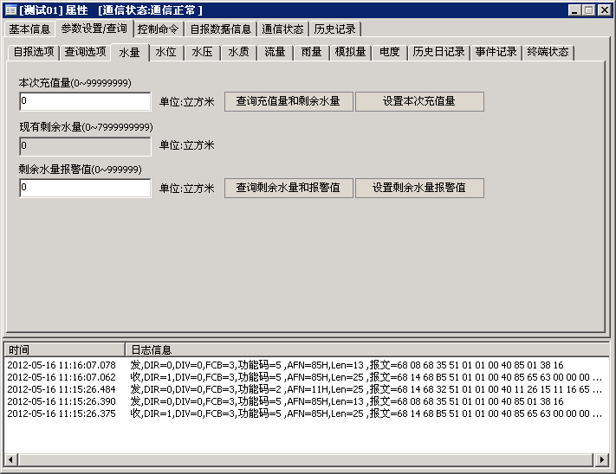

图3.3.4-5 遥测终端的属性（参数设置/查询-水量）操作窗口

#### 3.3.4.7 参数设置/查询-水位

通过属性窗口的“参数设置/查询”页面下的“水位”页面（如图3.3.4-6），可以查询和设置遥测终端的水位的参数信息。包括：水位点个数、上下值、基值和实时值的查询和设置。

**功能按钮：**

* “查询水位基值、上下限值”：查询本遥测终端监测水位点原设置的基值、上下限值。
* “设置水位基值、上下限值”：向本遥测终端下发监测水位点新输入的基值、上下限值。
* “查询水位实时值”：查询本遥测终端监测水位点的实时水位值。

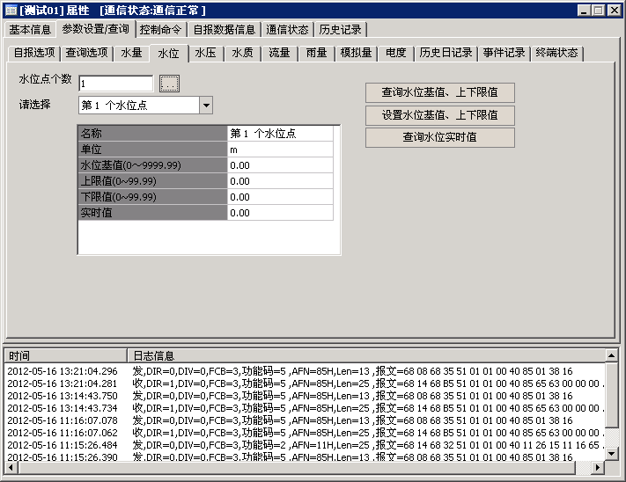

图3.3.4-6 遥测终端的属性（参数设置/查询-水位）操作窗口

#### 3.3.4.8 参数设置/查询-水压

通过属性窗口的“参数设置/查询”页面下的“水压”页面（如图3.3.4-7），可以查询和设置遥测终端的水压的参数信息。包括：水压点个数、上下值和实时值的查询和设置。

**功能按钮：**

* “查询水压上、下限值”：查询本遥测终端机监测的水压监测点的上、下限值。
* “设置水压上、下限值”：设置本遥测终端机监测的水压监测点的上、下限值。
* “查询水压实时值”：查询本遥测终端机监测的水压监测点的实时数据。

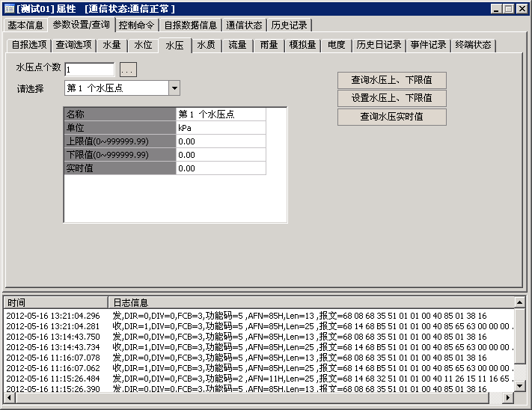

图3.3.4-7 遥测终端的属性（参数设置/查询-水压）操作窗口

#### 3.3.4.9 参数设置/查询-水质

通过属性窗口的“参数设置/查询”页面下的“水质”页面（如图3.3.4-8），可以查询和设置遥测终端的水质的参数信息。包括：水质检测与否、上下值和实时值的查询和设置。

**功能按钮：**

* “查询水质参数种类、上限值”：查询本遥测终端机上针对各类水质参数数据监测与否及上限值的配置信息。
* “设置水质参数种类、上限值”：设置本遥测终端机上针对各类水质参数数据监测与否及上限值的配置信息。
* “查询水质参数种类、下限值”：查询本遥测终端机上针对各类水质参数数据监测与否及下限值的配置信息。
* “设置水质参数种类、下限值”：设置本遥测终端机上针对各类水质参数数据监测与否及下限值的配置信息。
* “查询水质参数实时值”：查询本遥测终端机监测的对应水质参数的实时数据信息。

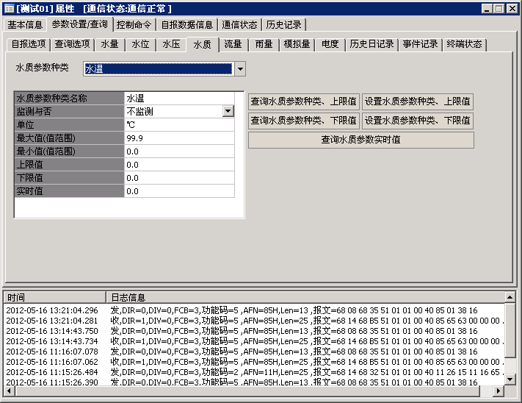

图3.3.4-8 遥测终端的属性（参数设置/查询-水质）操作窗口

#### 3.3.4.10 参数设置/查询-流量

通过属性窗口的“参数设置/查询”页面下的“流量”页面（如图3.3.4-9），可以查询和设置遥测终端的流量的参数信息。包括：流量记个数、表底值、累计取水量和瞬时流量的查询和设置。

**功能按钮：**

* “查询流量参数实时值”：查询本遥测终端监测的流量点的当前实时值。
* “设置流量的表底(初始)值”：设置本遥测终端监测的流量点的表底（初始）值。

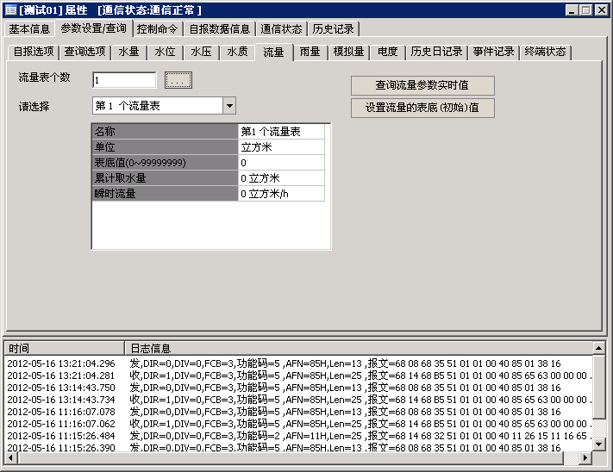

图3.3.4-9 遥测终端的属性（参数设置/查询-流量）操作窗口

#### 3.3.4.11 参数设置/查询-雨量

通过属性窗口的“参数设置/查询”页面下的“雨量”页面（如图3.3.4-10），可以查询和设置遥测终端的雨量的参数信息。包括：雨量记个数、报警值、单位时间和实时值的查询和设置。

**功能按钮：**

* “查询雨量数据报警值”：查询本遥测终端雨量监测点的报警值、单位时间（分钟）。
* “设置雨量数据报警值”：设置本遥测终端雨量监测点的报警值、单位时间（分钟）。
* “查询雨量数据实时值”：查询本遥测终端雨量监测点的当前实时值。

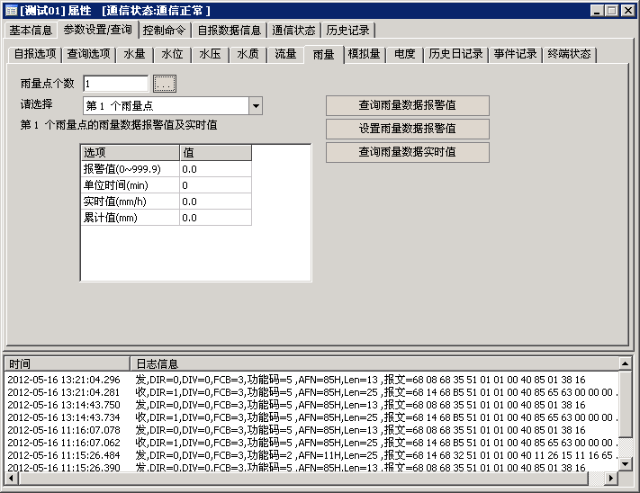

图3.3.4-10 遥测终端的属性（参数设置/查询-雨量）操作窗口

#### 3.3.4.12 参数设置/查询-模拟量

通过属性窗口的“参数设置/查询”页面下的“模拟量”页面（如图3.3.4-11），可以查询和设置遥测终端的模拟量的参数信息。包括：模拟点个数、上下限及实时值查询和设置。

**功能按钮：**

* “查询模拟量数据上下限值”：查询本遥测终端监测模拟量的上下限值。
* “设置模拟量数据上下限值”：设置本遥测终端监测模拟量的上下限值。
* “查询模拟量数据实时值”:查询本遥测终端监测模拟量的当前实时值。

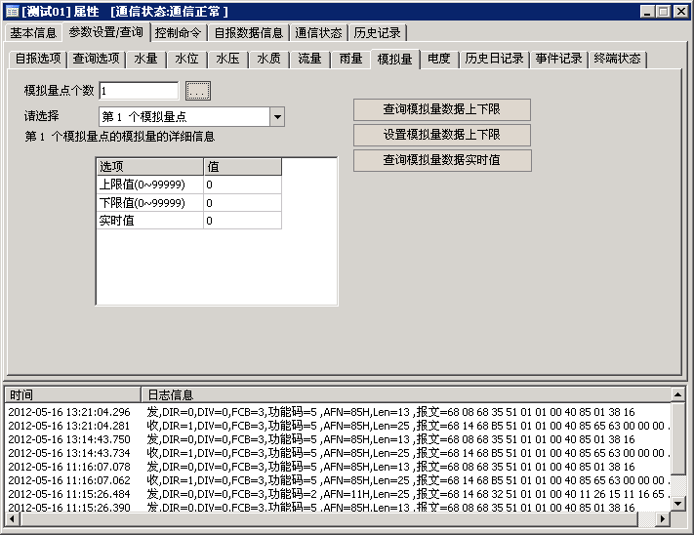

图3.3.4-11 遥测终端的属性（参数设置/查询-模拟量）操作窗口

#### 3.3.4.13 参数设置/查询-电度

通过属性窗口的“参数设置/查询”页面下的“电度”页面（如图3.3.4-12），可以查询遥测终端的电度参数信息。包括：电度记个数、电度实时值的查询。

**功能按钮：**

* “查询电度量参数实时值”：查询本遥测终端监测的电度量当前实时值（包括：正向有功、正向无功、反向有功、反向无功的值）。

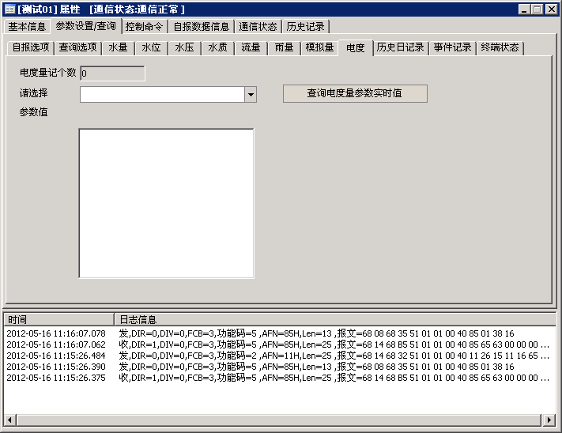

图3.3.4-12 遥测终端的属性（参数设置/查询-电度）操作窗口

#### 3.3.4.14 参数设置/查询-深度位移

通过属性窗口的“参数设置/查询”页面下的“深度位移量”页面（如图3.3.4-13），可以查询遥测终端的深度位移信息。包括：位移量个数，X轴上下限值、实时值，Y轴上下限值、实时值查询和设置。

**功能按钮：**

* “查询位移量数据上下限”：查询本遥测终端深度位移监测点的X,Y轴上下限值。
* “设置位移量数据上下限”：设置本遥测终端深度位移监测点的X,Y轴上下限值。
* “查询位移量数据实时值”：查询本遥测终端深度位移监测点的当前X,Y轴实时值。

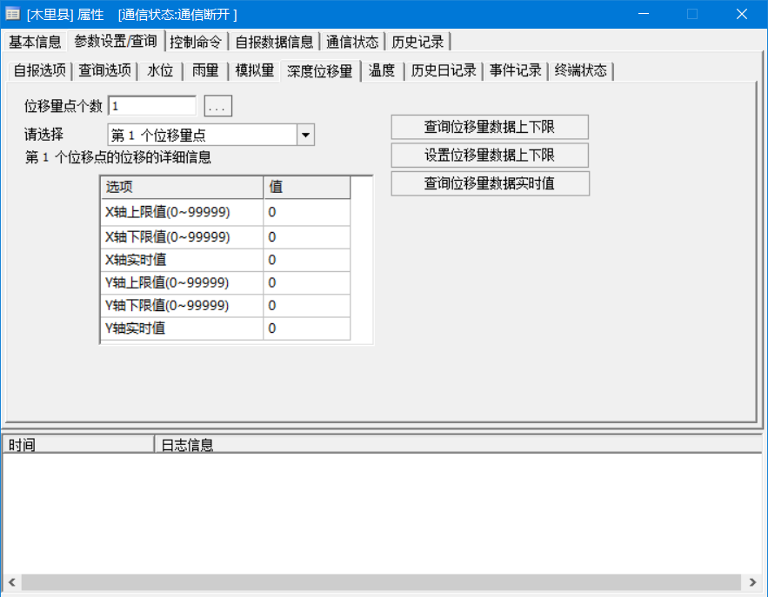 图3.3.4-13 遥测终端的属性（参数设置/查询-深度位移）操作窗口

#### 3.3.4.15 参数设置/查询-温度

通过属性窗口的“参数设置/查询”页面下的“温度”页面（如图3.3.4-14），可以查询遥测终端的温度参数信息。包括：温度记个数、温度上下限，实时值的查询。

**功能按钮：**

* “查询温度量数据上下限”：查询本遥测终端温度计监测点的上下限值。
* “设置温度量数据上下限”：设置本遥测终端温度计监测点的上下限值。
* “查询温度量数据实时值”：查询本遥测终端温度计监测点的当前实时值。

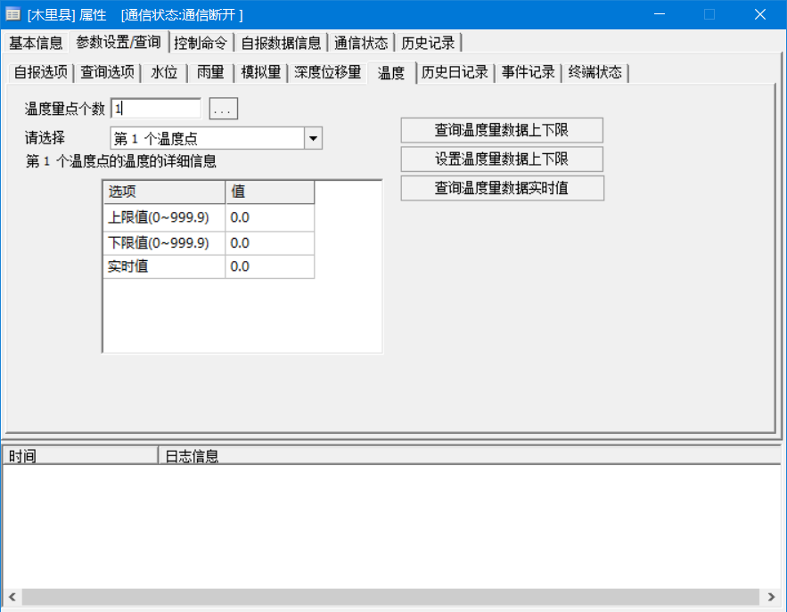

图3.3.4-14遥测终端的属性（参数设置/查询-温度）操作窗口

#### 3.3.4.16 参数设置/查询-历史日记录

通过属性窗口的“参数设置/查询”页面下的“历史日记录”页面（如图3.3.4-13），可以查询遥测终端的历史日记录数据信息。

**功能按钮：**

* “查询”：查询终端的历史日数据记录，请选择查询的数据类型、整点/半点数据、查询日期等。

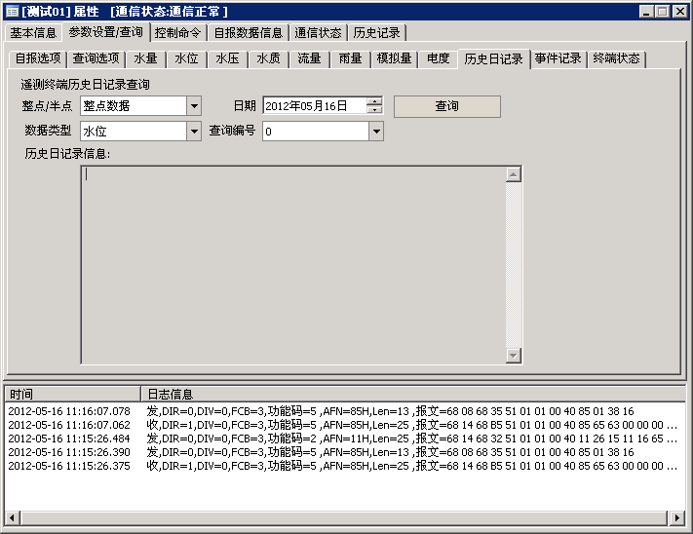

图3.3.4-13 遥测终端的属性（参数设置/查询-历史日记录）操作窗口

#### 3.3.4.17 参数设置/查询-事件记录

通过属性窗口的“参数设置/查询”页面下的“事件记录”页面（如图3.3.4-14），可以查询和设置遥测终端的事件记录。

**功能按钮：**

* “查询事件记录”：查询本遥测终端的事件记录统计信息。

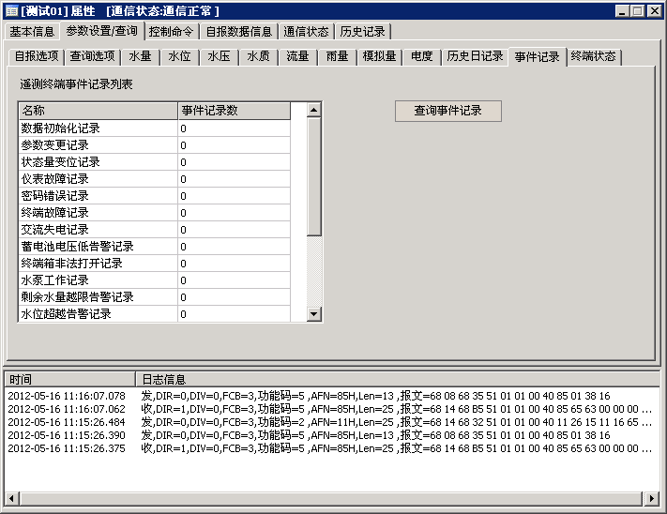

图3.3.4-14 遥测终端的属性（参数设置/查询-事件记录）操作窗口

#### 3.3.4.18 参数设置/查询-终端状态

通过属性窗口的“参数设置/查询”页面下的“终端状态”页面（如图3.3.4-15），可以查询和设置遥测终端的终端状态和报警状态。

**功能按钮：**

* “查询”：查询本遥测终端的报警状态、扩展报警状态以及终端的状态信息。

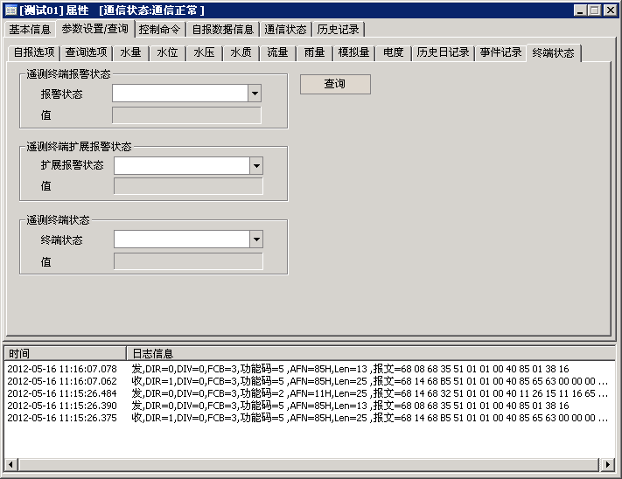

图3.3.4-15 遥测终端的属性（参数设置/查询-终端状态）操作窗口

#### 3.3.4.19 控制命令

通过属性窗口的“控制命令”页面（如图3.3.4-16），可以实现对遥测终端的控制功能。

**控制功能：**

* 遥控水泵或阀门/闸门

在图3.3.4-16所示界面，选择水泵、阀门或闸门，点击“启动”按钮可实现对所选对象的开启操作，点击“关闭”按钮可以实现对所选对象的关闭操作。

* 置遥测终端IC卡有效/无效

在图3.3.4-16所示界面，点击“有效”按钮可使终端IC卡处于可用状态，点击“无效”按钮可使终端IC卡处于不可用状态。

* 定值控制功能投入/退出

参数设置后，点击“投入”按钮运行新的定值。保留“退出”按钮的功能。

* 遥测终端复位操作

在图3.3.4-16所示界面的“复位遥测终端的参数和状态”功能块中，选择复位条件（例如：重新启动，参数不变），点击“复位”按钮可完成对遥测终端的复位操作。

* 清空遥测终端历史数据集单元

在图3.3.4-16所示界面的“清空遥测终端历史数据单元”功能块中，勾选需要清除的遥测参数左侧的复选框，点击“清空”按钮，完成对该参数对应的历史数据空间的清空操作。

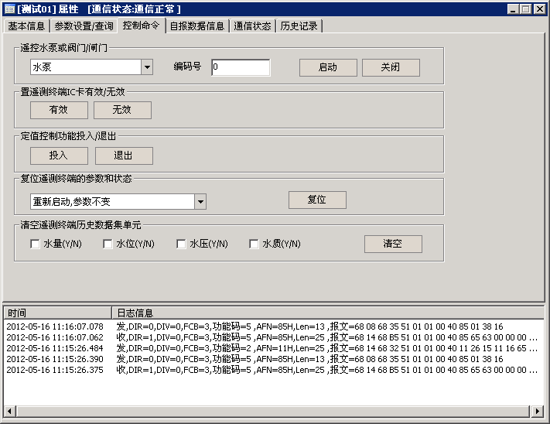

图3.3.4-16 遥测终端的属性（控制命令）操作窗口

#### 3.3.4.20 自报数据信息

通过遥测终端属性窗口的“自报数据信息”页面（如图3.3.4-17）可以查看遥测终端自报类的数据信息，包括：定时自报信息、随机自报报警信息及每日平安报信息。

**备注：**

* 自报信息包括:定时自报信息（水量、水压、水位、水质、流量、雨量、模拟量、电度等）、自动上报报警信息，每日终端平安报信息。
* 本页面显示信息为内存中存储的信息（最新100条数据），只显示本遥测终端机最新的100条自报数据信息。
* 数据信息按时间逆序进行显示，最新的数据信息显示在最上方。
* 本页面显示的数据信息支持手动清空和导出为文件功能。通过右键快捷菜单的“清空”实现数据信息的手动清空，右键快捷菜单的“保存”实现导出文件的操作。

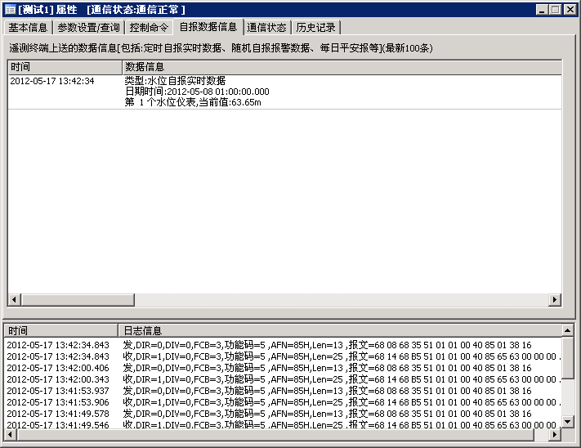

图3.3.4-17 遥测终端的属性（自报数据信息）操作窗口

#### 3.3.4.21 通信状态

通过遥测终端属性窗口的“通信状态”页面（如图3.3.4-18）可以查看遥测终端通信状态变化的记录。

**备注：**

* 本窗口显示本遥测终端机通信状态在最近一段时间的变化流水记录（通信状态包括：断开、恢复正常、异常）。
* 本遥测终端通信状态变化流水记录只保存最新的100条信息，关闭通信前置机软件时将自动清空状态记录信息。
* 通信状态流水信息按时间进行排序显示，最新的信息显示在最下方。

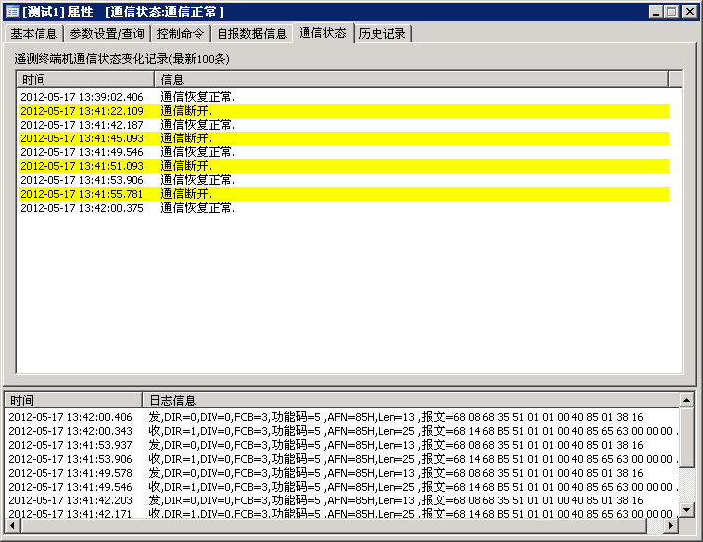

图3.3.4-18 遥测终端的属性（通信状态）操作窗口

#### 3.3.4.22 历史记录

通过遥测终端属性窗口的“历史记录”页面（如图3.3.4-19）可以查询本地数据库保存的本遥测终端的历史数据。

**备注：**

* 目前只提供从本地数据库中查询终端的每日平安报信息的功能，暂不支持其他历史数据的查询操作。
* 支持“按日查询”，“按月查询”，“任意时间段”等几种时间条件方式查询。
* 设置好查询条件后，点击“查询”按钮，列表中将显示对应时间的历史平安报信息。

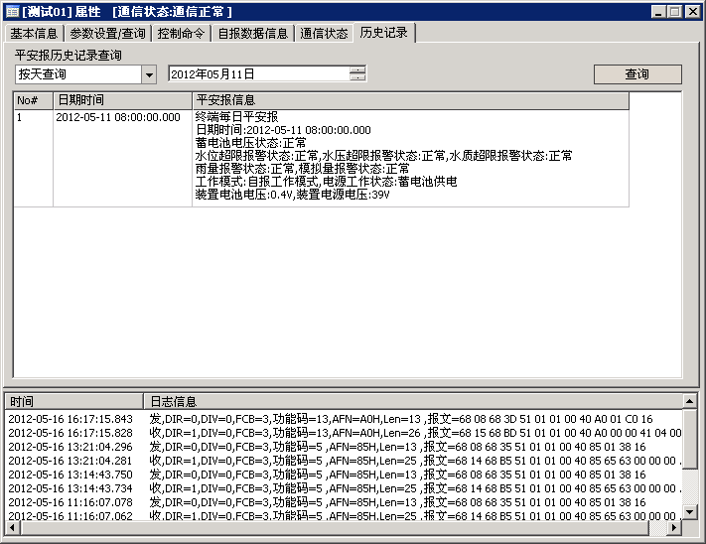

图3.3.4-19 遥测终端的属性（历史记录）操作窗口

### 3.3.5日志系统

#### 3.3.5.1 日志系统主窗口

在图3.3.4-1所示界面，选择菜单区的“工具（T）->日志系统”或者左侧功能区的“CMS->工具->日志系统”可以打开通信前置机的日志查看窗口，如图3.3.5-1所示。双击某一日志信息所在行可查看该条信息的详细属性，包括日期时间、来源、报文明细。

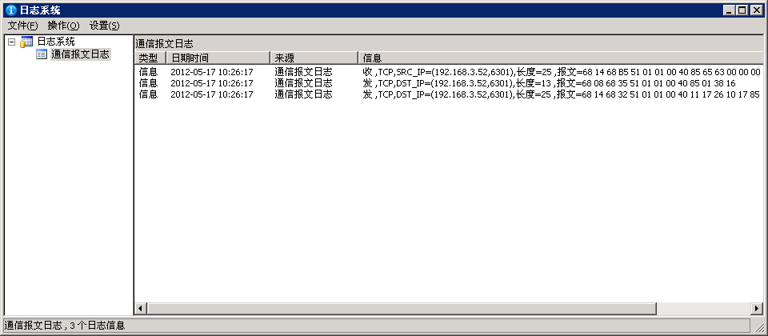

图3.3.5-1遥测终端的日志系统

#### 3.3.5.2 日志系统启动/关闭设置

在图3.3.5-1所示界面，选择菜单区的“设置（S）->参数设置”打开日志系统的参数设置窗口如图3.3.5-2所示，默认所有的日志功能都关闭。



图3.3.5-2 遥测终端日志系统的启动/关闭设置

**备注：**

* 默认所有的日志功能都是“关闭”，在调试安装时，按需启动相关的日志功能，方便查找问题。
* 调试完成后，在系统正常运营时，建议关闭所有的日志功能，以提高系统的执行效率。
* 默认只保存最近两个月的日志信息，最多保存3个月的日志信息。

### 3.3.6数据存储接口

#### 3.3.6.1 建立ODBC数据源

##### **3.3.6.1.1 SQL Server 数据库ODBC数据建立**

通过ODBC方式与接口数据库建立连接，按以下步骤一至九建立针对SQL Server数据库 ODBC数据源。

**备注：**

* 支持的数据库版本：SQL Server 2000/2005/2008

步骤一：在“控制面板”->“管理工具”->“数据源(ODBC)”找到ODBC快捷图标如图3.3.6-1所示，双击打开数据源(ODBC)。



图3.3.6-1 数据源快捷图标

步骤二：打开“数据源(ODBC)”，如图3.3.6-2所示。

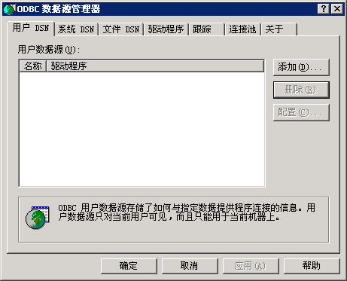

图3.3.6-2 建立ODBC数据源步骤二

步骤三：选择“系统DSN”页面，点击“添加”，进入图3.3.6-3界面。

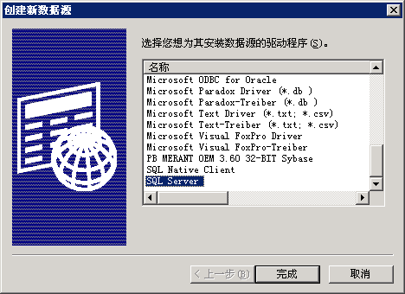

图3.3.6-3 建立ODBC数据源步骤三

步骤四：选择“SQL Server”驱动，点击“完成”按钮，进入图3.3.6-4，在“名称（M）”框输入数据源名称，在“服务器（S）”框输入服务器地址，注意服务器地址为实际情况中具体的服务器地址。

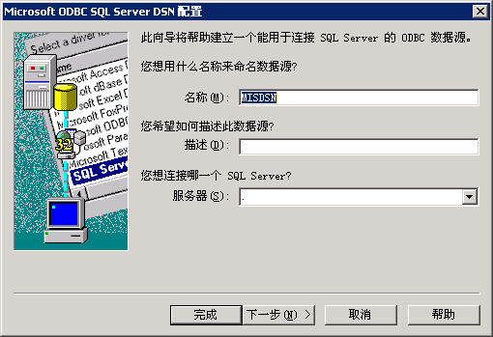

图3.3.6-4 建立ODBC数据源步骤四

步骤五:点击“下一步”，进入图3.3.6-5所示界面，在“登陆ID（L）”框中输入链接数据库的用户名，在“密码（P）”框中输入登陆密码。

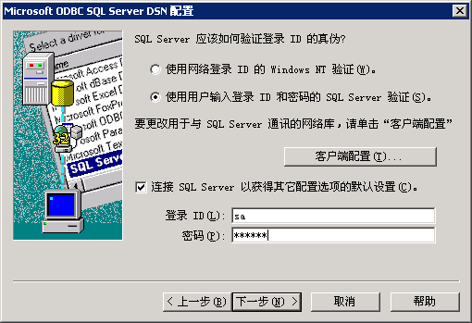

图3.3.6-5 建立ODBC数据源步骤五

步骤六：点击“下一步”，进入图3.3.6-6所示界面，在此页面选择默认的数据库。

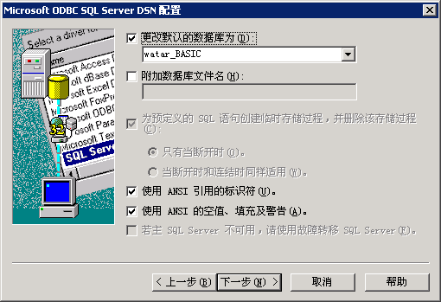

图3.3.6-6 建立ODBC数据源步骤六

步骤七：点击“下一步”，进入图3.3.6-7所示界面。

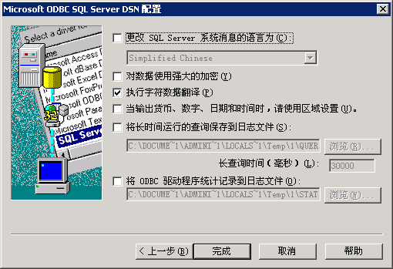

图3.3.6-7 建立ODBC数据源步骤七

步骤八：点击“完成”按钮，出现如图3.3.6-8所示界面。

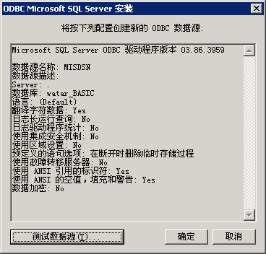

图3.3.6-8 建立ODBC数据源步骤八

步骤九：点击“确定”按钮，完成ODBC数据源的添加配置。

##### **3.3.6.1.2 Oracle数据库ODBC数据建立**

步骤1：oracle 客户端安装配置

（1）不管操作系统是32位，还是64位，都请安装32位的Oracle客户端。（不支持64位客户端ODBC）

（2）为确保正确安装建议先安装Java JDK 32位版本V1.6以上。（不必须）

（3）在对Oracle客户端进行安装时，必须选择安装Oracle ODBC驱动和Net Manager,否则无法使用ODBC或配置ODBC数据源。

步骤2：通过Net Manager工具配置Oracle的“命名服务”

（1） 安装完客户端后，进入开始菜单选择“Oracle- OraClient11g_home2>配置和移植工具>Net Manager”菜单项启动Net Manager工具。

（2）进入Net Manager工具后，选择“服务命名”，如下图：

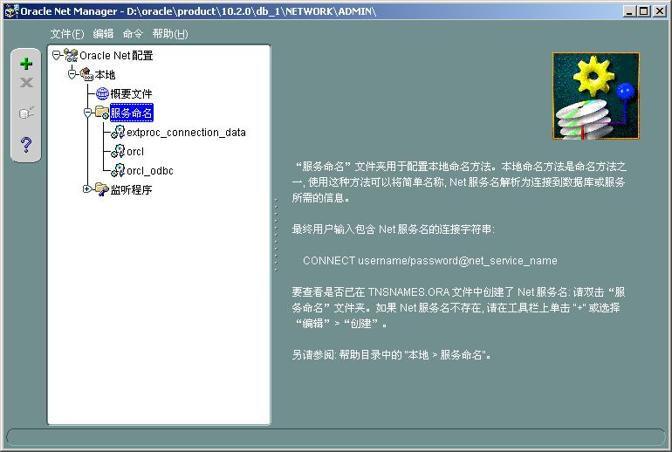

图3.3.6-9 Net Manager 工具

（3）选中“服务命名”后点击左侧的绿色加号图标，或通过选择菜单项“编辑>创建”来增加服务名；

（4）在网络服务命名向导中输入网络服务名（如oracle_test,可以是任何名称，在ODBC中配置是需要与此一致），在如下图：

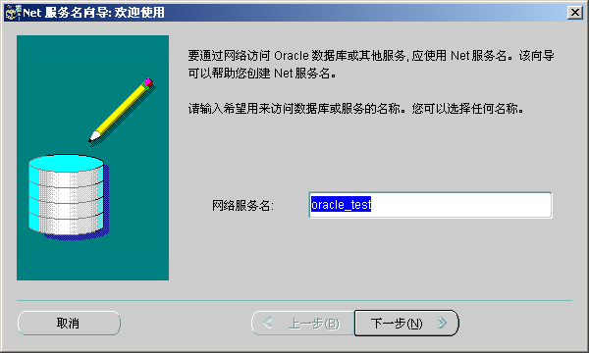

图3.3.6-10 服务名配置向导

（5）点击“下一步”进入“协议”配置窗口，选择“TCP/IP（Internet协议）”，如下图：

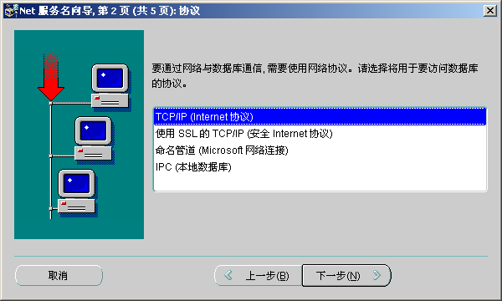

图3.3.6-11 “协议”窗口

（6）点击下一步进入“协议设置”窗口，在主机名处输入Oracle服务器的ip地址，在端口号处填写Oracle服务器端口号，默认端口是“1521”，如下图：

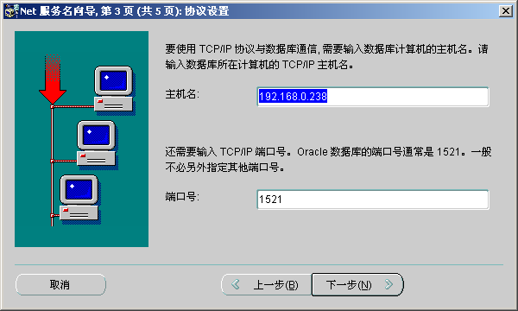

图3.3.6-12 “协议设置“窗口

（7）点击下一步进入“服务”设置窗口，在服务名里填写Oracle的服务名，如下图：

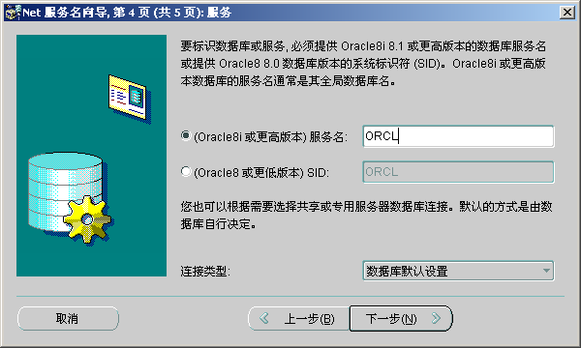

图3.3.6-13 “服务“窗口

（8）点击下一步进入“测试”窗口，如下图：

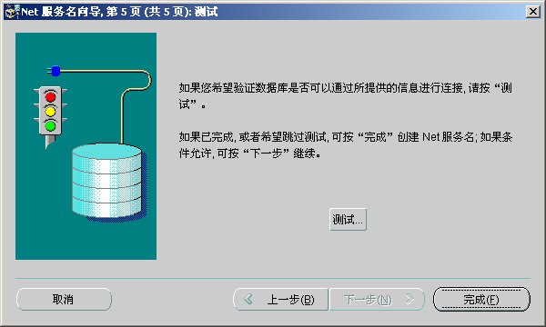

图3.3.6-14 “测试“窗口

（9）点击“测试”，第一次测试通常不成功，因为默认的为scott账户，如下图：

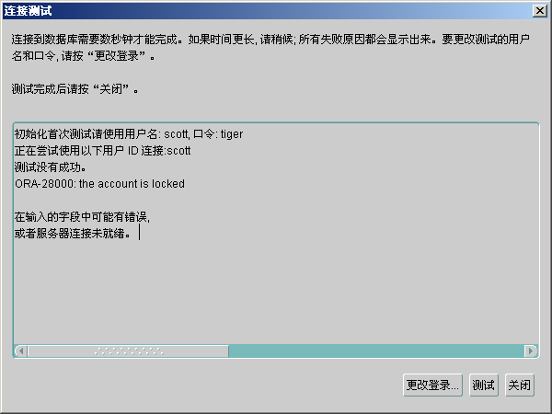

图3.3.6-15 “连接测试“窗口

（10）点击“更改登录”按钮进入更改登录对话框，输入“用户名”、“密码”，点击“确定”按钮，此处为Oracle数据库的操作用户名和密码。如下图：

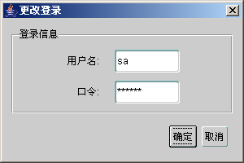

图3.3.6-16 “更改登录“窗口

（11）再次点击“测试”按钮，会出现“连接测试成功”的文字，表示Oracle命名服务已经配置成功。如下图：

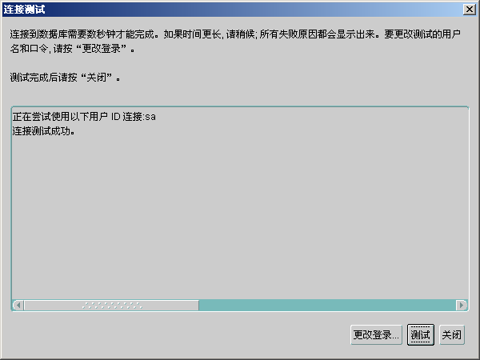

图3.3.6-17 “连接测试“成功窗口

（12）点击“关闭”，然后再保存配置并关闭Net Manager工具，完成Oracle命名服务的配置。

步骤三：配置ODBC到Oracle命名服务的连接

（1）启动ODBC数据源管理器（要求32位的ODBC数据源配置工具）,有两种方式；

A. 选择开始菜单，选择Oracle客户端的“配置和移植工具>Microsoft ODBC管理员”

B. 选择“控制面板>管理工具>数据源ODBC”(注意事项：在64位的操作系统，如Windows 7/2008 64位,将不能从这里进入，因为这里指向的是64位的ODBC，必须选择“%windir%\sysWOW64\odbcca

d32.exe“,才是32位的ODBC配置)

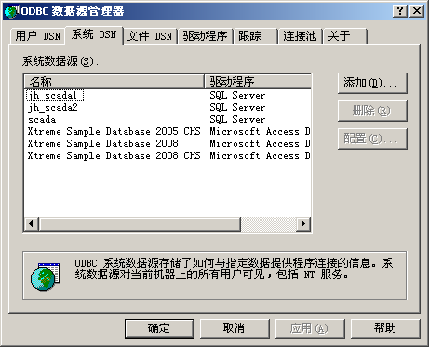

图3.3.6-18 “ODBC数据源管理器“窗口

（2）在“ODBC数据源管理器”的对话框中选择“系统DSN”页后，再点击“添加”，选择Oracle客户端驱动，如下图：

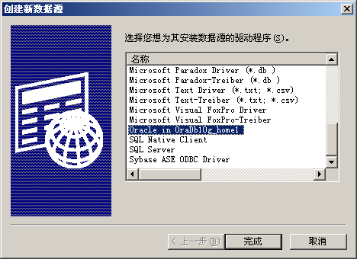

图3.3.6-19 “创建新数据源“窗口

（3）点击“完成”，将弹出“Oracle ODBC Driver Configuration”对话框，如下图：

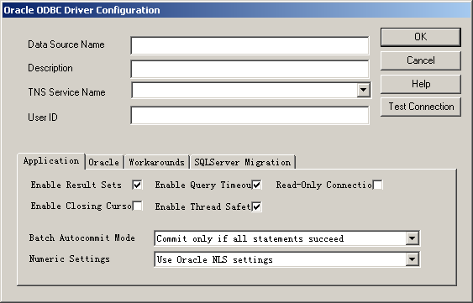

图3.3.6-20 “Oracle ODBC Driver Configuration“窗口

（4）在“Oracle ODBC Driver Configuration”对话框中填写以下内容，“Data Source Name”为ODBC数据源名称，（如：oracle_odbc），“Description”描述字段可不填，“TNS Service Name”字段选择之前在Net Manager中添加的服务名。例如（：ORACLE_TEST，不区分大小写），在“User ID”填写访问Oracle的用户名。（注意：此处要求去掉 'Enable Query Timeout'复选框）

如下图：

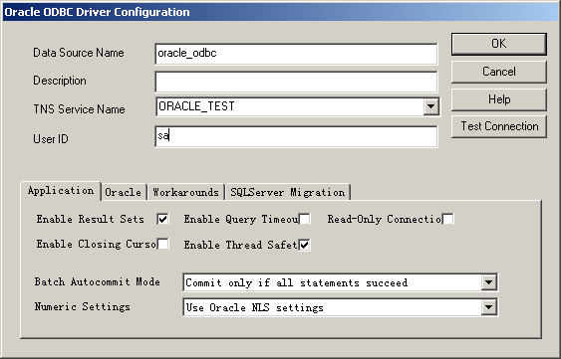

图3.3.6-21 “Oracle ODBC Driver Configuration“窗口

（5）点击“Test Connection”按钮测试ODBC配置是否成功，在“Oracle ODBC Driver Connect”对话框中，在Password字段填写访问Oracle数据源的登录密码，如下图：

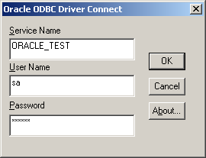

图3.3.6-22 “Oracle ODBC Driver Connect“窗口

（6）填写Password后,点击“OK”按钮，如测试通过将显示“Connection Successful”,如下图：

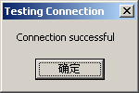

图3.3.6-23 “Testing Connection “窗口

（7）至此，Oracle ODBC用户数据源配置完成，可在“系统数据源”的列表中看到刚添加的数据源。如下图：

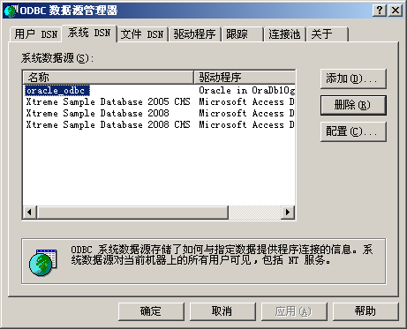

图3.3.6-24 “ODBC数据源管理器“窗口

#### 3.3.6.2 接口类型及数据源配置

在图3.1-1所示主界面，选择A菜单区的“文件->选项->数据库参数”，或选择B功能区“CMS->选项->数据库参数”，设置数据接口类型以及ODBC数据源参数信息如图3.3.6-9所示。

* 数据接口类型目前支持两种：光芒公司数据接口、四川省山洪数据接口。
* 选择“光芒公司数据接口”，就是以光芒公司自定义的数据库结构方式存储采集数据信息，支持直接操作数据库和通过WebService接口的方式。(选择“光芒公司数据接口”时，只支持SQL Server（版本：2000/2005/2008）数据库)
* 选择“四川省山洪数据接口”，就是以四川省山洪灾害防治县级非工程措施建设技术要求定义的数据库结构方式存储采集数据。（详情请参考《四川省山洪灾害防治县级非工程措施建设技术要求.pdf》文档）。
* 在选择“四川省山洪数据接口”时，由于数据库相互之间的差异性，必须选择上传数据库的类型，目前支持两种数据库，SQL Server(版本：2000/2005/2008)数据库和Oracle 数据库。
* 修改数据源的配置后，需要重新启动软件才能生效。
* 当选择为“四川省山洪数据接口”，如下图：

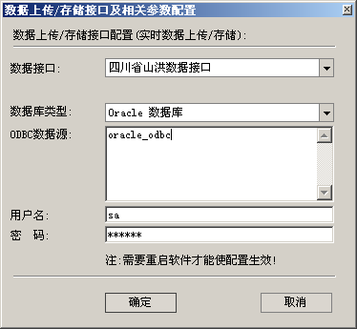

图3.3.6-25 数据库参数配置界面（采用Oracle数据库）

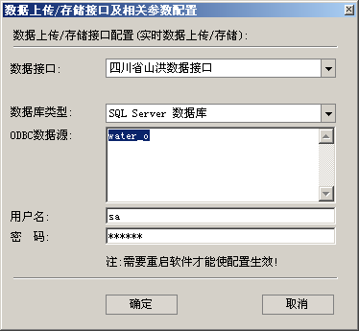

图3.3.6-26 数据库参数配置界面（采用SQL Server数据库）

#### 3.3.6.3 地址映射配置

当选择图3.3.6-9中的“四川省山洪数据接口”方式时，需要配置地址映射表，通信前置机软件安装成功后，可通过菜单“开始->所有程序（P）->通信前置机(CMS)->地址映射配置”打开存储地址映射的Excel表格，在此配置对应地址映射关系。

**(1).注意**

* 采用“四川省山洪数据接口”的接口方式存储采集数据时，必须配置地址映射表，否则将不能向目的数据存存储采集数据。
* 更新新颁布的通信前置机软件时，需要卸载原安装的通信前置机软件，在卸载原安装通信前置机软件之前，请注意到原安装目录下备份地址映射表Excel文件，否则在卸载软件时，将删除此地址映射文件。

**(2).地址映射表结构说明：**

|  |  |
| --- | --- |
| **字段名** | **字段说明（字段填写数据说明）** |
| 测站编码 | 对应主站数据库ST_STBPRP_B表STCD字段的值,VARCHAR(8) |
| 类型 | 测站类型，类型说明,1：雨量站 2：水位站 |
| 水位站类型 | 当类型为2(水位站时)，该字段有用，值(1: 河道水位，2：水库库上水位，3：水库库下水位）,注意:该字段不能为空，默认为：0 |
| 行政区划码 | 6位，对应遥测终端的行政区划码，如：510101 |
| 终端地址 | 遥测终端机的终端地址,范围:(1-2097150) |

#### 3.3.6.4 启动文件配置

在程序的安装目录中的CMS-CONFIG.INI文件可配置程序的启动相关参数

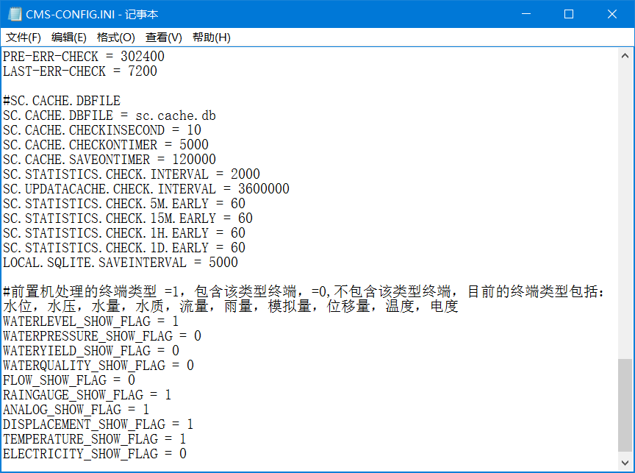

图3.3.6-27 CMS-CONFIG.INI配置

* 前置机处理的终端类型设置

前置机处理的终端类型 =1，包含该类型终端，=0,不包含该类型终端，目前的终端类型包括：水位（WATERLEVEL_SHOW_FLAG），水压（WATERPRESSURE_SHOW_FLAG），水量（WATERYIELD_SHOW_FLAG），水质（WATERQUALITY_SHOW_FLAG），流量（FLOW_SHOW_FLAG），雨量（RAINGAUGE_SHOW_FLAG），模拟量（ANALOG_SHOW_FLAG），位移量（DISPLACEMENT_SHOW_FLAG），温度（TEMPERATURE_SHOW_FLAG），电度（ELECTRICITY_SHOW_FLAG）

为兼容以前项目和本次项目，在项目中请配置使用了传感器类型，未使用的请不要配置，本软件最多同时支持8种传感器类型。

#### 3.3.6.5 数据转存接口日志

可从功能区的“CMS->其他->数据实时入库信息”打开数据实时入库信息窗口如图3.3.6-10示，查看软件系统启动数据接口类型，以及相关运行日志信息。

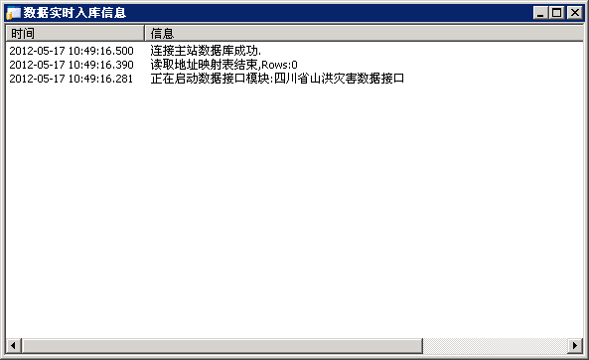

图3.3.6-27 数据实时入库信息

### 3.3.7用户系统

通过菜单“工具（T）->用户系统”，或功能区“CMS->工具->用户系统”打开用户系统窗口如图3.3.7-1示，在此窗口可以进行用户信息的添加、删除和修改操作。

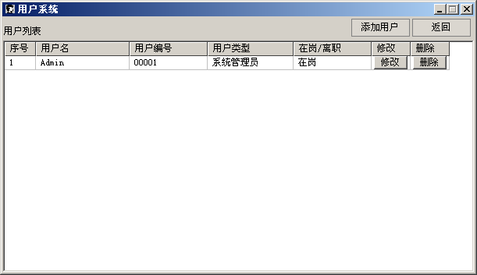

图3.3.7-1 用户系统查看界面

### 3.3.8退出软件

在主界面上，通过菜单“文件（F）->退出（X）”或点击功能区的“CMS->退出”，从弹出对话框中点击“确定”按钮退出软件。